Ушкалова Елена Владимировна, воспитатель МБОУ СОШ «ЛИДЕР», первая квалификационная категория.
Деление целого на части.

Одним из важных направлений в подготовке дошкольников к вычислительной деятельности является деление целого на части. С делением на части предметов дети часто сталкиваются во время игр. И если деление пополам, поровну у них получается легко, то деление на три, четыре части, нахождение трети, четверти от целого вызывает затруднения.
Со сложностями дети сталкиваются так же при решении заданий вида – сосчитай все треугольники (прямоугольники) на картинке.
По своей основной специальности я - учитель математики, много лет преподавала математику в школе, поэтому развитие навыков деления целого на части очень важно для дальнейшего обучения в школе.
Дети очень любят собирать пазлы и это подтолкнуло меня к изготовлению приспособления для совершенствования навыков деления целого на части.
Мне понадобились:
- бельевая резинка разных цветов;
- магниты в форме пешки;
- плёнка для ламинирования;
- цветной картон, цветные изображения фруктов, торта, пиццы и т.д.
Все картинки распечатывала в 3-х экземплярах. 1 экземпляр – целая основа, 2 экземпляра разрезала на части – половина, треть, четверть, шестая часть.
Из цветного картона делала основы: большие треугольник и прямоугольник, различные части фигур.
Всё ламинируем.
Использовать можно как во время групповых занятий, с помощью магнитов прикрепляя к доске, так и для индивидуальных занятий, собирая пазлы.
Групповое занятие по ФЭМП.
Программное содержание:
- упражнять в делении множества на части и объединение частей в целую группу;
- понятия одна вторая, одна третья, одна четвёртая, одна шестая части.
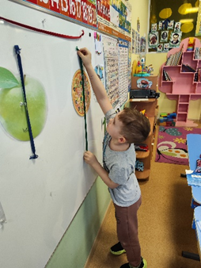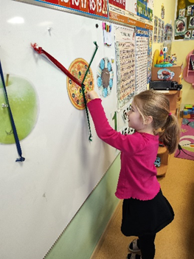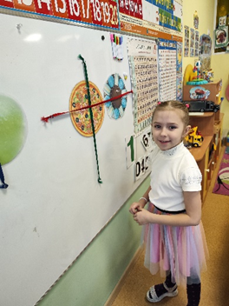
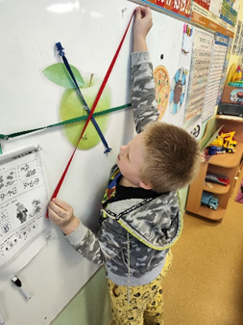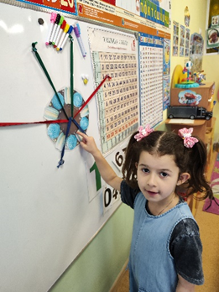
Групповое занятие по ФЭМП.
Программное содержание:
- упражнять в умении объединять части в целое множество, сравнивать целое и часть множеств;
- закреплять представления о треугольниках и четырёхугольниках.
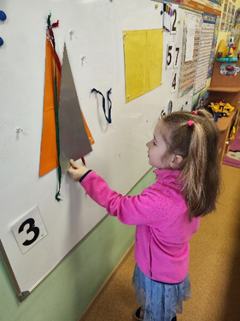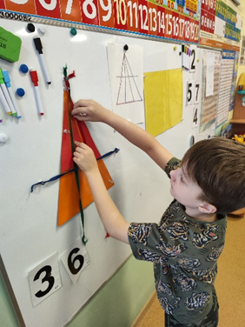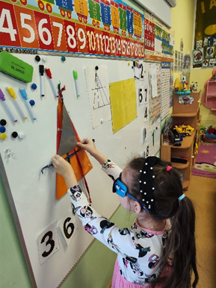
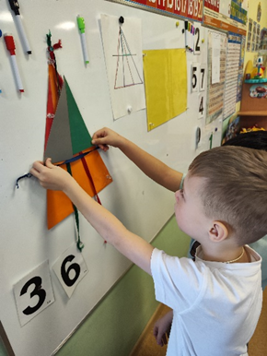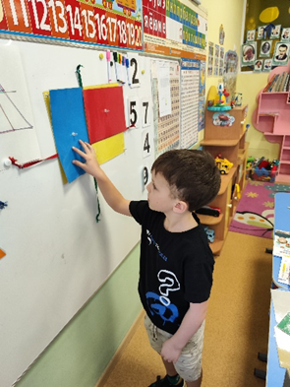

Индивидуальные занятия по совершенствованию навыков объединения части в целое множество, сравнивания целого и частей множеств.
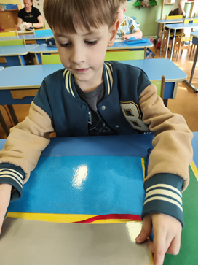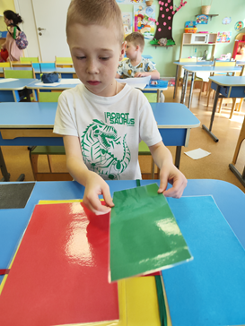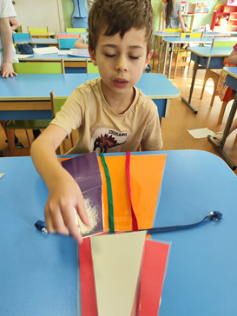
Такие приспособления можно использовать не только при обучении в детском саду, но и в школе. Например, при изучении обыкновенных дробей, построении объёмных геометрических тел (диагонали, сечения и т.д.).

